# پروژه درس کامپایلر (فاز اول)

## گروه ۹

## استاد درس: دکتر پارسا

**فاز اول**

برای ایجاد درخت تجزیه XML، ابتدا گرامر آن را تهیه و با استفاده از antlr4 و دستور زیر، فایل های پایتون lexer و parser آن را تولید می کنیم:

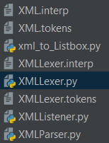

antlr4 -Dlanguage=Python3 XML.g4

در مرحله بعد با استفاده از parser ایجاد شده، درخت نمونه XML مربوط به فیچر گروه خود را (List Box) به صورت یک فایل می خوانیم و درخت آن را در یک متغیر ذخیره می کنیم:

